Мастер- класс «Привлечение детей
к систематическому чтению

Путята Елена Владимировна,

библиотекарь ГУО «Средняя школа г.п.Мир»
Главная задача школы и библиотеки – повышение качества образования и воспитания через дифференциацию и индивидуализацию обучения. Сегодня высокое качество образования невозможно без информационной культуры учащихся и учителей. Обновляется содержание педагогического процесса, вводятся новые программы, применяются современные технологии обучения.
Внедрение профильного обучения привело к накоплению большого потока информации по данному направлению, и педагогам, строящим свою деятельность в рамках данного обучения, так же как и учащимся, которые стоят перед выбором, трудно ориентироваться в перегруженной информацией среде.
Серьезного переосмысления требует методика приобщения детей и подростков к литературе. Известно, что в структуре досуга детей чтение перешло на четвертое-пятое места, а обращение к книге в большинстве случаев происходит по сугубо прагматическим соображениям. Поэтому необходима более полная реализация возможностей активного взаимодействия библиотекаря и читателя в условиях индивидуального подхода.
В библиотеке проведён мониторинг эффективности и качества деятельности школьной библиотеки, выявлены пути улучшения информационно-методического обслуживания учащихся и педагогов. В ходе этого исследования решились следующие задачи:
• оценка эффективности и качества деятельности библиотеки;
• выявление информационных потребностей учащихся и учителей;
• изучение перспективных направлений библиотеки, как современного информационно-методического центра.
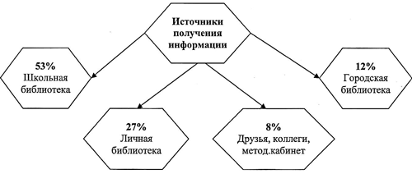

Как видно, 53% учащихся указывают источником получения информации школьную библиотеку.
Исходя из анализа читаемости учащиеся профильных групп обращаются в библиотеку чаще, чем учащиеся базовых классов. Их интересы направлены на развитие личности, познавательных и созидательных способностей, успешной социализации в обществе и активной адаптации на рынке труда.
Но при проведении анализа систематического чтения в 2016\2017 году в нашей школе, выяснилось, что произошло уменьшение читательской активности. Поэтому сегодня я хотела бы обсудить с вами проблему привлечения читателей к систематическому чтению.
Прежде всего, я бы хотела предложить вам работу с понятием «систематическое чтение». Как вы считаете, что означает это понятие?
В ваших ответах прозвучали ключевые слова ….
А сейчас обратимся к определению этого понятия. В «википедии» «Систематическое чтение» - это постоянно повторяющееся, регулярное, не прекращающееся чтение.
Систематически читающему ребенку присущи определённые качества. У вас на столах имеется перечень этих качеств. Я предлагаю расставить эти качества по их значимости лично для вас.
№ | Kачество | Место
1 | Любознательность
2 | Потребность в знаниях
3 | Любовь к чтению
4 | Целеустремленность
5 | Читательская культура
6 | Техника чтения
7 | Ответственность
8 | Сопереживание героям
9 | Дисциплинированность
Давайте посмотрим, что у вас получилось. Озвучьте качества в порядке возрастания из значимости. И объясните свой выбор.

На основании полученных качеств давайте вместе с вами построим модель систематически читающего ребенка. В ней 3 компонента : знания и умения, познавательная деятельность, культура личности читателя. Давайте подумаем, что включает каждый компонент?

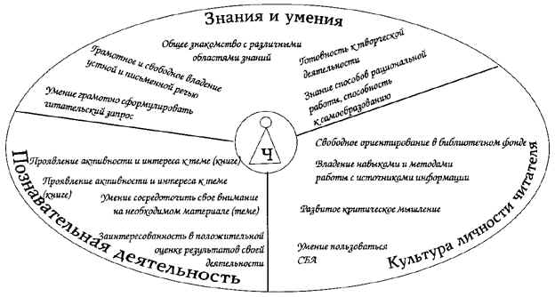

Знания и умения:
1.Общее знакомство с различными областями знаний
2.Грамотное и свободное владение устной и письменной речью
3.Умение грамотно сформулировать читательский запрос.
4. Готовность к творческой деятельности.
5.Знание способов рациональной работы, способность к самообразованию.
6.Умение проводить поиск в сети интернет.
7.Владенипе навыками работы с различными источниками с использованием информационных технологий.
8.Умение планировать деятельность.
9. Умение работать с книгой, словарём, библиографией.
10. Умение отвечать на вопросы, пересказывать текст.
Познавательная деятельность:
1. Проявление активности и интереса к теме (книге)
2. Умение сосредоточить своё внимание на необходимом материале.
3. Заинтересовать в положительной оценке результатов своей деятельности.
4. Проявление интереса к различным проблемным вопросам
5.Стремление к получению новых знаний.
6. Самостоятельная работа с учебником.
7. Работа с научно-популярной литературой;
8. Написание рефератов и докладов.
9. Систематизация учебного материала
10.Просмотр учебных фильмов.

Культура личности читателя:
1.Свободное ориентирование в библиотечном фонде.
2.Владение навыками и методами работы с источниками информации.
3.Развитое критическое мышление.
4.Умение пользоваться СБА (справочно-библиографическим аппаратом)
5. Умение исследовать и выбирать интересующую книгу.
6. Возможность эстетически воспринимать художественный текст.
7. Способность эмоционально реагировать на прочитанное.
8. Находить в прочитанном произведении ценностную и смысловую информацию.
9. Ценностное отношение к книге.
10.Применение рациональных приёмов чтения.
А сейчас я предлагаю вам немного подвигаться. Мы с вами проведём интерактивную диагностику. Я вам задаю вопросы и варианты ответов, а вы идёте к той цифре которая соответствует выбранному вами ответу.
1. Что для вас профессиональное чтение?
1.самообразование 2.удовольствие 3.необходимость 4.принуждение
2. Как часто вы читаете профессиональные издания?
1.каждый день 2.еженедельно 3. ежемесячно 4. реже.
3. Где вы чаще всего берете данные издания?
1.выписываете сами 2. покупаете 3. в библиотеке школы 4. в других библиотеках.
4. Что (или кто) влияет на ваше профессиональное чтение?
1.администрация 2.потребность в самообразовании.3.привычка 4. советы коллег

В таблице представлены 4 основных фактора влияющих на систематическое чтение ребёнка.
Я попрошу вас проанализировать данные факторы влияющие на систематическое чтение и обозначили связи и взаимосвязи между ними и как они влияют на систематическое чтение?

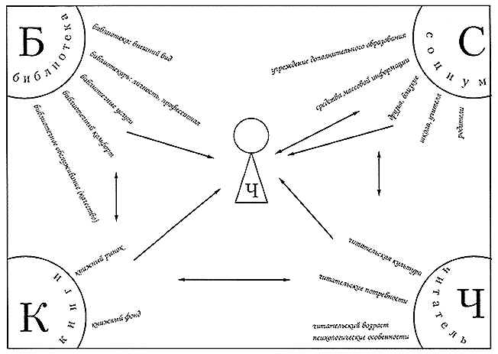

А сейчас я бы хотела, чтобы вы поделились какие библиотечные формы и методы помогают вам в мотивации систематического чтения ребёнка. Я предлагаю вам написать их на лепестках ромашки и закрепить на доске.
№ | Формы и методы | Содержание деятельности
1. | Приглашение в библиотеку | Праздник «Посвящение в читатели» в 1 классе;  Экскурсия в библиотеку;
2. | Использование наглядной литературы | Яркая реклама мероприятий
3. | Использование ИКТ, Интернет-ресурсов | Изготовление презентаций для проведения мероприятий,  Презентации книг; Обзоры выставок.
4 | Игровые и конкурсные формы работы проведения мероприятий | Командные игры по прочитанным произведениям;  «Неделя детской книги «Читайка»  Конкурс «Дерево загадок»;
5 | Повышение авторитета читателя | Выставки рисунков «Вот что мы читали!»;Акция «Я рекомендую!»;Выставки с использованием различных изделий , предметов обихода, детских поделок и т.п.;
6 | Комплексные мероприятия | Комплексные выставки (рисунков, книг) на одну общую тему;
7 | Библиотечные уроки | Библиотечный кружок «В мире чтения»
8 | Сохранение фонда | Акция «Продли жизнь книги»  Работа «Книжкиной больницы»
9 | Пополнение фонда библиотеки. | Акция «Подари книгу библиотеке»

Я думаю, что при использовании хотя бы нескольких методов и форм , мы можем рассчитывать на некоторый успех.

Для подведения итогов нашей работы я предлагаю составить синквейн. А ключевое слово выберите сами.

